|  |  |  |
| --- | --- | --- |
|  | WIPO-A-B&W | **A** |
| A/56/13 | | |
| الأصل: بالإنكليزية | | |
| التاريخ: 3 أغسطس 2016 | | |

جمعيات الدول الأعضاء في الويبو

سلسلة الاجتماعات السادسة والخمسون

جنيف، من 3 إلى 11 أكتوبر 2016

اقتراح تضمين جدول الأعمال بندا تكميليا بعنوان "استعراض تقرير مكتب خدمات الرقابة الداخلية"

وثيقة من إعداد الأمانة

في تبليغ مؤرخ 26 يوليو 2016 ترد نسخة منه في المرفق، طلبت وفود أفغانستان وألبانيا والجزائر والجمهورية التشيكية وإستونيا وفيجي وألمانيا وملاوي والمكسيك وهولندا ونيجيريا وباكستان وبنما والسويد وأوغندا والمملكة المتحدة والولايات المتحدة الأمريكية تضمين جدول الأعمال بندا جديدا بعنوان "استعراض تقرير مكتب خدمات الرقابة الداخلية"، كي تنظر فيه الجمعية العامة للويبو ولجنة الويبو للتنسيق.

[يلي ذلك المرفق]

26 يوليو 2016

سعادة المدير العام فرانسس غري  
المنظمة العالمية للملكية الفكرية

سعادة السفير غابرييل دوكي  
الممثل الدائم لكولومبيا لدى منظمة التجارة العالمية والمنظمة العالمية للملكية الفكرية

سعادة السفير فرانسوا كزافيي نغارامبي  
الممثل الدائم لرواندا لدى الأمم المتحدة وسائر المنظمات الدولية في جنيف

تحية طيبة وبعد،

طبقا للمادة 5(4) من النظام الداخلي العام للويبو، تطلب الدول الأعضاء الموقعة أدناه، رسميا، إدراج بند تكميلي في مشروع جدول أعمال كل من الاجتماعات التالية:

1. الدورة الثانية والسبعون (الدورة الاستثنائية السادسة والعشرون) للجنة الويبو للتنسيق (جنيف، 12 سبتمبر 2016)

2. الدورة الثالثة والسبعون (الدورة العادية السابعة والأربعون) للجنة الويبو للتنسيق (جنيف، من 3 إلى 11 أكتوبر 2016)

3. الدورة الثامنة والأربعون (الدورة الاستثنائية السادسة والعشرون) للجمعية العامة للويبو (جنيف، من 3 إلى 11 أكتوبر 2016)

ونص بند جدول الأعمال التكميلي لكل من الاجتماعات الثلاثة المذكورة أعلاه هو كالتالي:

"استعراض تقرير مكتب خدمات الرقابة الداخلية"

الرجاء إعلامنا إذا ما كان يلزم إرسال هذا الطلب بأي نسق آخر من أجل اتخاذ الإجراء المطلوب.

وشكرا على مساعدتكم.

وتقبلوا فائق الاحترام والتقدير،

/

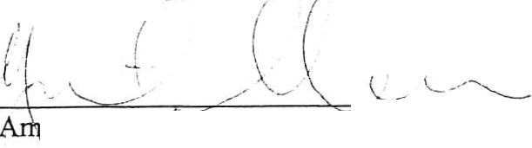

/

*!*

السفيرة نزهت شامين خان

ممثلة دائمة

البعثة الدائمة لجمهورية فيجي لدى مكتب الأمم المتحدة وسائر المنظمات الدولية في جنيف

----::::::,.-:

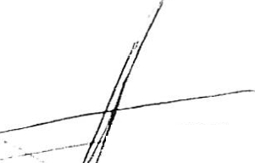- - ' ;- ----- - -- '------

-.---- السيد بيترس أومولوغبي إيموز

قائم بالأعمال بالنيابة

البعثة الدائمة لجمهورية نيجيريا الاتحادية لدى مكتب الأمم المتحدة وسائر المنظمات الدولية في جنيف

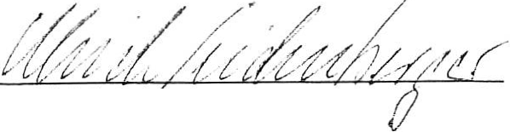

الدكتور أولريش سيدنبرجر

سفير

نائب الممثل الدائم

البعثة الدائمة لجمهورية ألمانيا الاتحادية لدى مكتب الأمم المتحدة وسائر المنظمات الدولية في جنيف

السفيرة باميلا ك. هاماموتو

ممثلة دائمة

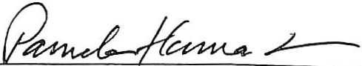

البعثة الدائمة للولايات المتحدة الأمريكية لدى مكتب الأمم المتحدة وسائر المنظمات الدولية في جنيف

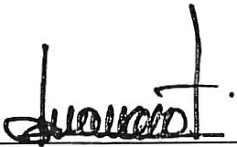

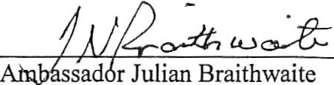

السفير خورخي لوموناكو

ممثل دائم

البعثة الدائمة للمكسيك لدى مكتب الأمم المتحدة وسائر المنظمات الدولية في جنيف

السفير جوليان بريثويت

ممثل دائم

البعثة الدائمة للمملكة المتحدة لبريطانيا العظمى وإيرلندا الشمالية لدى مكتب الأمم المتحدة وسائر المنظمات الدولية في جنيف

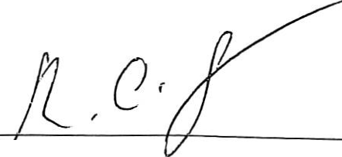

)

*/*

*I*



السفير دانييل بلوكيرت

ممثل دائم

البعثة الدائمة للسويد لدى منظمة التجارة العالمية

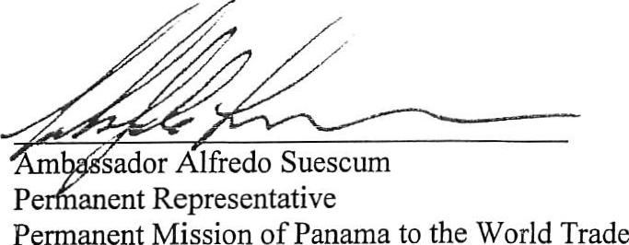Organization

السفير ألفريدو سويسكوم

ممثل دائم

البعثة الدائمة لبنما لدى منظمة التجارة العالمية

/ ./' *r*

السفيرة تيهمينا جانجوا

ممثلة دائمة

البعثة الدائمة لباكستان لدى مكتب الأمم المتحدة وسائر المنظمات الدولية في جنيف

السيد ريناوت فوس

سفير

نائب الممثل الدائم

البعثة الدائمة لمملكة هولندا لدى مكتب الأمم المتحدة وسائر المنظمات الدولية في جنيف

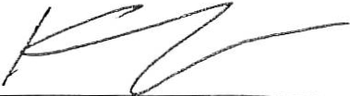

السفير يان كارا

ممثل دائم

البعثة الدائمة للجمهورية التشيكية لدى مكتب الأمم المتحدة وسائر المنظمات الدولية في جنيف

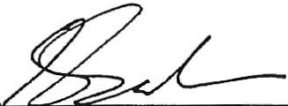

السفير روبرت دوفتر سالاما

ممثل دائم

البعثة الدائمة لجمهورية ملاوي لدى مكتب الأمم المتحدة وسائر المنظمات الدولية في جنيف

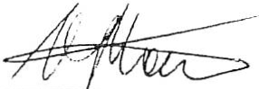

السيد فيكو مونتونين

قائم بالأعمال بالنيابة

البعثة الدائمة لجمهورية إستونيا لدى مكتب الأمم المتحدة وسائر المنظمات الدولية في جنيف

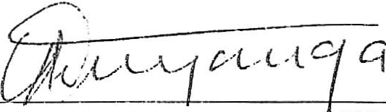

السفير كريستوفر أونيانغا أبار

ممثل دائم

البعثة الدائمة لجمهورية أوغندا لدى مكتب الأمم المتحدة وسائر المنظمات الدولية في جنيف

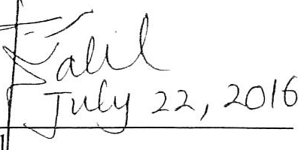

الدكتورة صريا دليل

سفيرة

ممثلة دائمة

البعثة الدائمة لجمهورية أفغانستان الإسلامية لدى مكتب الأمم المتحدة وسائر المنظمات الدولية



ــــــــــــــــــــــــــــــــــــــــــــــــــــــــــــــــــــــــــــ

السفيرة فيلوريتا كودرا

ممثلة دائمة

البعثة الدائمة لجمهورية ألبانيا لدى مكتب الأمم المتحدة وسائر المنظمات الدولية في جنيف

*(* . .-

I *I*

. . *( I* . .

*'*·-----·--' ' *.J*

I

·) • . ' .-, • ,-' <' . /

, r . 1 • .J •.,.

' *j*

السفير بوجمعة دلمي

ممثل دائم

البعثة الدائمة للجمهورية الجزائرية الديمقراطية الشعبية لدى مكتب الأمم المتحدة وسائر المنظمات الدولية في جنيف

[نهاية المرفق والوثيقة]